全新奥迪Q6 e-tron全球首秀：诠释“突破科技 启迪未来”

- 全新奥迪Q6 e-tron在车辆性能、续航里程、充电表现、驾驶动态和新颖设计方面树立全新标准
- 奥迪全球CEO高德诺（Gernot Döllner）：“基于全新PPE平台打造的奥迪Q6 e-tron实现了高端电动出行的又一次技术飞跃”
- 新车型将奥迪数字化体验提升至新高度
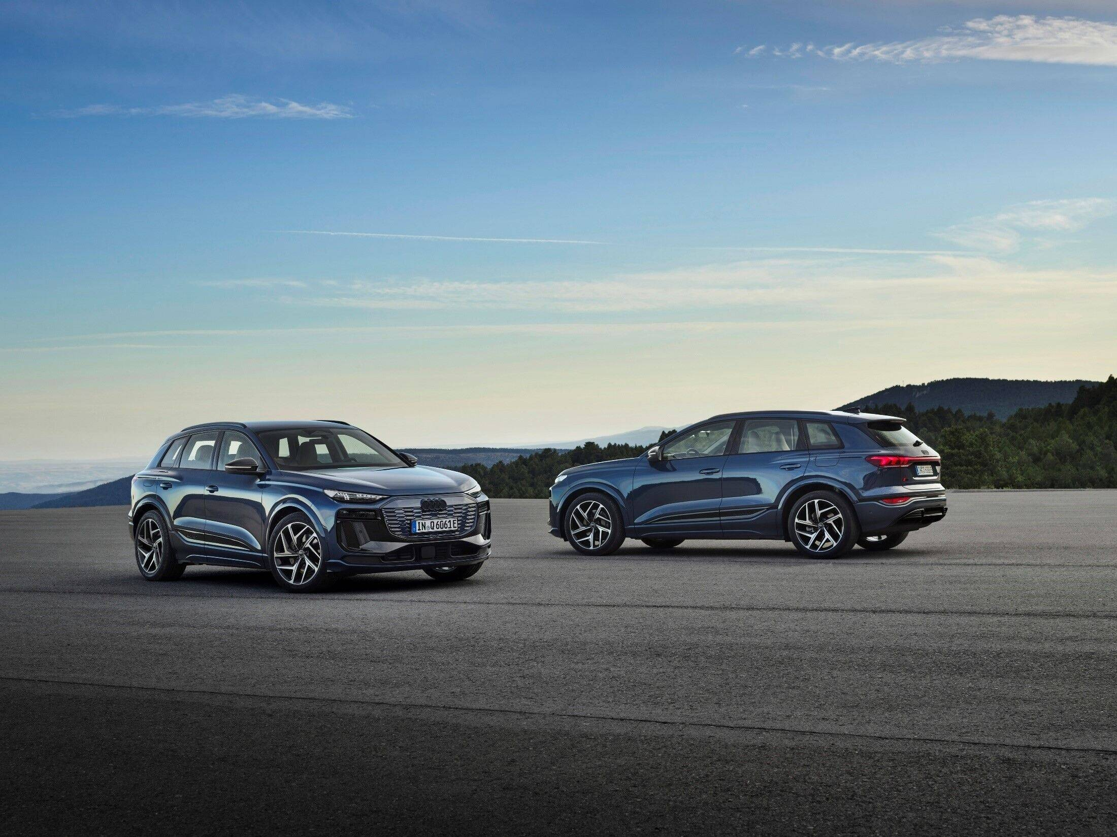
奥迪Q6 e-tron
英戈尔施塔特，2024年3月19日——奥迪Q6 e-tron是奥迪首款基于PPE豪华纯电动平台打造的量产车型，标志着四环品牌在加速向高端电动出行转型。这款纯电SUV生动诠释了“突破科技 启迪未来（Vorsprung durch Technik）”的品牌精神，不仅具有卓越的驾驶及充电性能，还具备更高的效率和更长的续航里程。奥迪Q6 e-tron延续经典奥迪SUV车型设计风格，并采用更为精致的e-tron家族设计语言。全新内饰设计理念和首次随新车型亮相的前瞻技术，共同开启了奥迪电动化出行的新篇章，让“突破科技 启迪未来”触手可及。奥迪Q6 e-tron（海外版）车型系列也是首次由奥迪英戈尔施塔特工厂打造的纯电动量产车型。
与保时捷联合开发的PPE平台，和E³ 1.2电子架构是奥迪全球电动车型阵容拓展的重要里程碑。它们的推出代表着奥迪产品组合全面丰富与强化的开始。到2027年，奥迪计划在所有核心细分市场提供纯电动车型。奥迪Q6 e-tron正是这一承诺的有力证明。“基于全新PPE平台打造的奥迪Q6 e-tron实现了高端电动出行的又一次技术飞跃。”奥迪汽车股份公司管理董事会主席高德诺（Gernot Döllner）在英戈尔施塔特工厂举行的全球发布会上表示，“PPE平台展示了我们如何聚合大众汽车集团内部的技术专长，让电动出行更具规模。借助PPE，我们能够在不同细分市场推出高技术水平的量产车型，从而进一步扩展奥迪的电动化产品阵容。”
PPE平台的灵活性将赋予未来车型不同的鲜明个性，并延续奥迪独有的DNA。
奥迪Q6 e-tron树立了在电动性能、续航里程和充电表现方面的全新标准。它延续了经典奥迪SUV车型设计风格，并采用更为精致的e-tron家族设计语言，同时结合了出色的日常使用便利性。得益于全新E³ 1.2电子架构，奥迪Q6 e-tron车型系列成为奥迪车型阵容的技术先锋。

卓越的续航里程和充电性能
奥迪Q6 e-tron搭载了动力强劲、紧凑、高效的电机，以及全新研发的由12个模块、180个棱柱形电芯组成的锂离子电池（总容量达100千瓦时，净容量达94.9千瓦时），在WLTP标准下，可实现高达625公里的续航里程。奥迪Q6 e-tron的系统输出功率可达285千瓦，充分展现出奥迪运动性能；奥迪SQ6 e-tron在开启额外功能后，系统输出功率高达380千瓦，在车辆性能、续航里程、充电表现、驾驶动态和新颖设计方面树立全新标准。奥迪Q6 e-tron quattro的百公里加速为5.9秒，最高时速为210公里/小时；奥迪SQ6 e-tron的百公里加速仅需4.3秒，最高时速为230公里/小时。
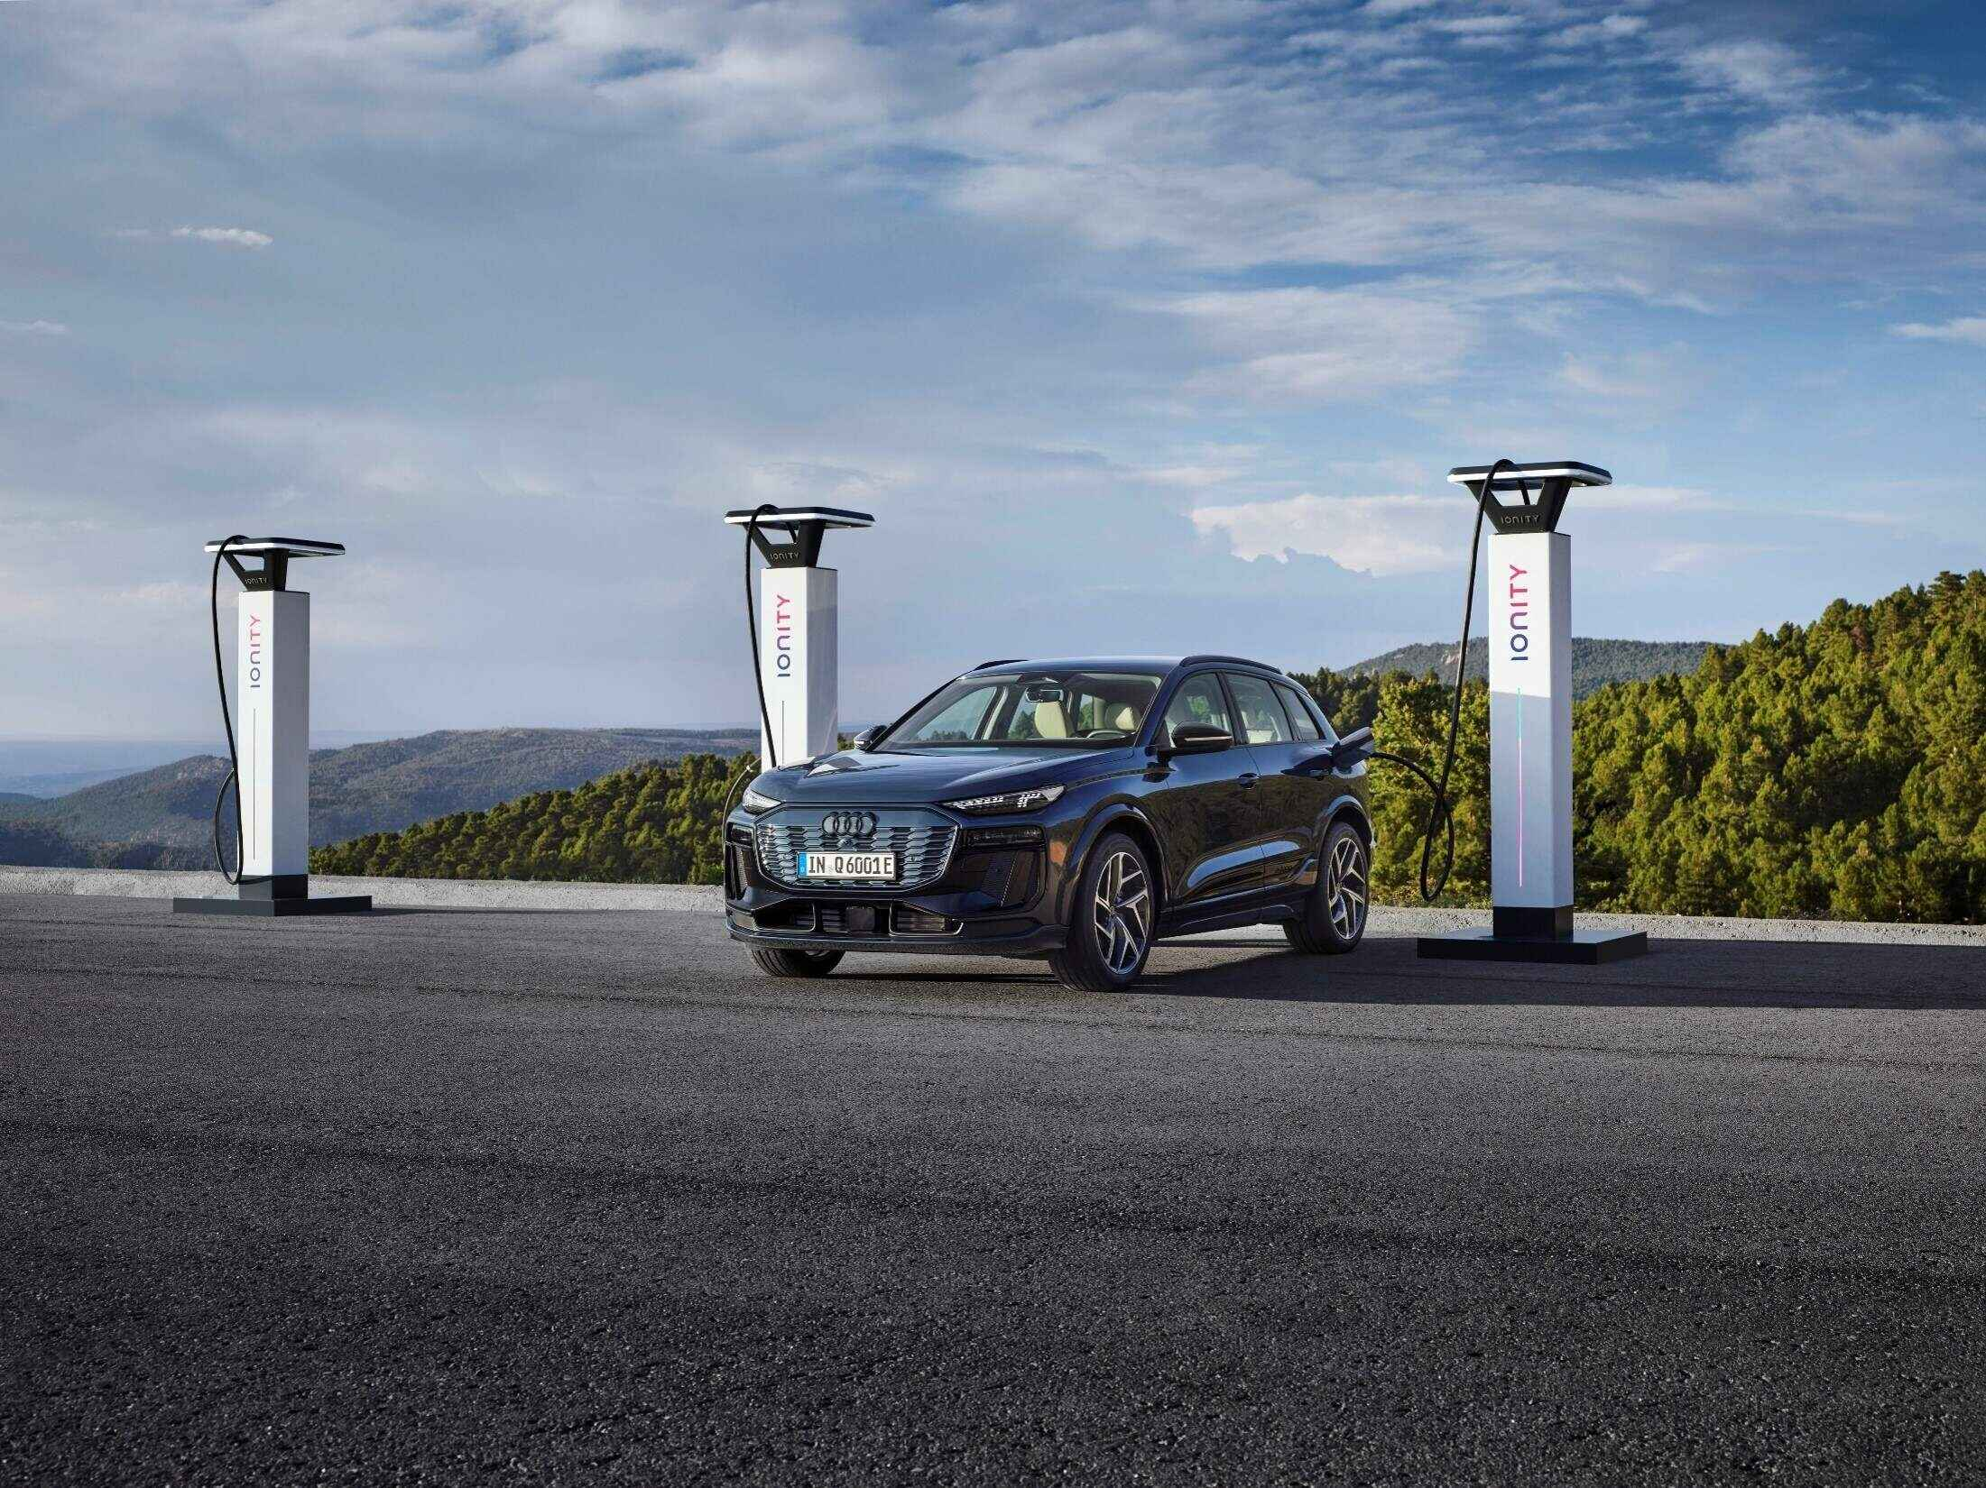
奥迪Q6 e-tron具有卓越的续航里程和充电性能
奥迪Q6 e-tron标配800伏充电技术和270千瓦最大充电功率，可在短时间内完成充电。在理想条件下，充电10分钟就可增加255公里续航里程；充电约21分钟，电量（SoC）可从10%提高至80%。智能化、高性能和预测式的热管理系统是实现这一优异充电性能的关键要素。得益于“即插即充”功能，当车辆插入充电线时，可在兼容充电站实现自动授权并开启充电，充电过程也是全自动化的。如果充电站采用400伏充电技术，奥迪Q6 e-tron将启用并联充电。此时，800伏电池被自动分成两个电压相同的电池，以最大功率135千瓦实现并联充电。基于不同电量，两部分电池的电量首先被平均化，然后再同时充电。标准家用充电盒可支持最大功率为11千瓦的交流充电。
助力奥迪Q6 e-tron提高效率和续航里程的一个重要部分是先进的能量回收系统。该系统可处理大约95%的日常制动过程。奥迪Q6 e-tron的回收功率最高可达220千瓦。
奥迪经典SUV设计：外观
奥迪Q6 e-tron定位豪华中型车，长4,771毫米，宽1,993毫米，高1,648毫米，可充分满足日常出行对空间和舒适性的需求。2,899毫米的轴距也为第二排乘客提供了充足的腿部空间。凭借上述尺寸，奥迪Q6 e-tron可充分容纳5名乘客及其行李，具有很高的实用性。奥迪通过这样的设计满足了用户对SUV车型的期待。

奥迪Q6 e-tron的车身比例标准和谐，这要归功于PPE平台。长轴距与短前后悬的特点构成了奥迪Q系列车型标志性的富有力量感且动感的外观。奥迪Q6 e-tron还采用了不断进化的e-tron专属设计语言。
醒目的SUV外观营造了令人印象深刻的运动感。车身柔和的流线始终与切面和边缘呼应，即使在静止状态也能通过光影变化带来活力美感。直立的前脸采用全封闭的3D一体式进气格栅，其四周和侧进气口围绕着采用月光银或高光黑的饰板。数字化日间行车灯处于较高的位置，彰显出奥迪Q6 e-tron鲜明而独特的个性。
车身上半部分的座舱结构显得低矮且富有张力，它们朝车尾方向收窄。逐渐倾斜的D柱则优雅地融入力量感十足的车肩。D柱和车顶之间的开口让外观更显活力，座舱也更觉修长。尾灯和后门之间贯穿着一根醒目的线条，凸显为D柱提供支撑的“quattro blisters”的经典轮拱宽体设计。该设计体现了奥迪设计基因的核心，即“让技术直观可见”的哲学理念。动感而紧致的车尾融合了运动优雅和阳刚力量之美。利落宽阔的车尾带有绵延的灯带，赋予了奥迪Q6 e-tron quattro特有的清澈和沉稳。
开创性的灯光技术
随着奥迪Q6 e-tron的推出，奥迪不仅开启了电动出行的新篇章，也标志着奥迪基因重要组成部分的灯光技术迈上了新台阶。借助开创性的的动感数字灯光签名，这款纯电SUV车型开创了奥迪以独特美学设计为特征的新时代。
奥迪Q6 e-tron共搭载五个域控制器，其中之一内植入的软件模块，使得动感数字灯光签名成为可能。第二代数字OLED尾灯中有6个OLED面板，共计360个发光单元，可通过特定算法，每十毫秒生成一个新图像。得益于灯光设计和新技术的完美共生，全新奥迪Q6 e-tron的车灯更加智能、更显灵动。动感数字灯光签名的创新设计也指明了奥迪灯光技术的未来方向。
头灯的动感数字灯光签名由12个可调节亮度的灯光单元通过算法形成。尾灯的所有数字OLED发光单元采用同样的控制方式来实现动感灯光签名。各个光段相互作用，使得整体图像在发光强度方面保持不变。
通过第二代数字OLED尾灯，奥迪Q6 e-tron在拓展车辆功能和设计维度的同时提升车辆驾驶的安全性。数字OLED尾灯首次实现了车辆与周围环境进行通信交互（car-to-X车联网）。在其他奥迪车型已有的车距警示功能基础上，奥迪Q6 e-tron新增了交互灯功能，在常规尾灯图案之外，危急路况下可通过显示带有警告符号的特定静态尾灯样式，向其他道路使用者发出事故和故障预警。
革新的灯光技术在全新奥迪Q6 e-tron上首度亮相，并树立了个性化的新标准：矩阵式LED大灯中焕新设计的数字式日间行车灯和第二代数字OLED尾灯共有八种数字灯光签名可供选择，用户可以前所未有地个性化自己的奥迪Q6 e-tron。
奥迪Q6 e-tron量产车型应用全新设计理念
奥迪Q6 e-tron的内饰设计更加贴合用户需求。例如三维、高对比度的设计方案有意将特定元素放置于前景或背景中，创造出一个在美学和人体工程学方面都适合驾乘者的空间架构。醒目的“数字舞台”由奥迪MMI（多媒体交互系统）全景显示屏和MMI副驾驶显示屏共同组成。整体内饰打造出家庭般的温馨氛围。柔和环抱式的设计从车门延伸到整个座舱再到中控台，营造出浑然一体、温馨惬意的空间感。车辆座椅的颜色和高品质材料也与内饰统一，其中部分材料由可回收材料制成。材料的选择注重功能性，同时也明确了不同区域的设计差异。例如，强调舒适性的区域大面积使用了质感柔软的材料；相比之下，精准排列的操控区域则有意采用了高光黑，在提升人车交互时必要清晰度的同时，凸显奥迪的高端品质。
得益于专为电动车型打造的全新PPE平台，奥迪Q6 e-tron内部空间宽阔，同时高度贴合日常使用场景。例如，车内拥有充足的储物空间。同时，由于奥迪Q6 e-tron移除了中央通道且拥有较长轴距（2,899毫米），后排中央座椅的舒适度整体提升。后备箱提供526升的储物空间。后排座椅可单独折叠，支持40:20:40比例放倒，向下折叠后的储物空间可扩容至1,529升。此外，车辆前引擎盖下的前备箱可提供64升的储物空间，便于存放较小的旅行箱等物品。整体来看，奥迪Q6 e-tron宽绰的内部空间可以容纳5名乘客及其行李。凭借极高的实用性，奥迪Q6 e-tron充分满足了客户对奥迪SUV的需求。
E³ 1.2：面向未来的高性能电子架构
全新电子架构E³ 1.2使用户更直观地感受到车辆数字化的魅力。E³全称为“端到端的电子架构（End-to-End Electronic Architecture）”。架构开发工作的首要目标是搭建起面向未来的标准化框架。这种以功能为导向的架构基于全新的域控制器理念，由5台高性能计算平台（High-Performance Computing Platform, HCP）组成，可以控制车辆所有功能，其中包括信息娱乐、驾驶以及不断革新的自动驾驶辅助系统。作为奥迪迄今算力最强的电子架构，E³电子架构的开发始终以客户需求为导向。其中，开发工作一大重点是保证域控制器、控制单元、传感器和执行器在高效运转的同时安全联网，从而控制更加复杂的系统并保持模块化运转。此外，E³ 1.2的另一大特点是与后台高性能无缝连接，适用于Car-to-X车联网技术集群智能应用和计算密集型非车载功能。该架构将随奥迪Q6 e-tron首次亮相，适用于多种车型，为未来车辆创新奠定了坚实基础。
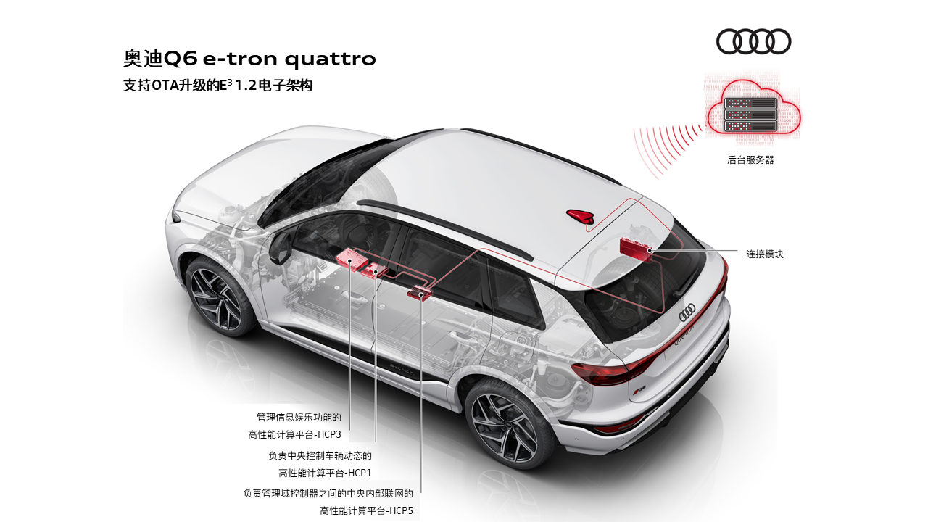
奥迪Q6 e-tron quattro采用支持OTA升级的E3 1.2电子架构
数字舞台：全新显示屏和操作概念
基于全新电子架构打造，奥迪Q6 e-tron车型系列配备全面互联的数字化内饰。由奥迪MMI（多媒体交互系统）全景显示屏和MMI副驾驶显示屏组成的“数字舞台”是奥迪Q6 e-tron内饰的一大亮点。清晰的分组显示与设计概念巧妙融合，并营造出宽敞通透的空间感。超薄、独立式的奥迪MMI全景显示屏采用曲面设计并应用OLED技术，由11.9英寸的奥迪虚拟座舱显示屏以及14.5英寸的触摸屏组成。驾驶员可触及的区域以弧形设计呈现，而曲面显示屏则充分贴合这一设计。此外，曲面显示屏的形状令人联想起奥迪家族标志性的设计元素：一体式进气格栅。别具一格的氛围灯光使曲面显示屏在夜间仿佛悬浮于车内。“数字舞台”中的10.9英寸MMI副驾驶显示屏是针对副驾驶舱乘客数字化体验的补充，显示屏采用带有防窥功能的主动隐私模式，可让乘客在观看影片的同时不会分散驾驶员的注意力，同时，副驾还可以使用该显示屏辅助导航甚至查找充电站等。
奥迪Q6 e-tron选装功能之一的增强现实抬头显示（AR head-up display）则彰显了奥迪在显示技术领域的领先。它以面积宽阔且倾斜的挡风玻璃作为反射成像的平面，通过视觉友好的方式向驾驶员呈现车速、交通标志、辅助功能和导航图标等相关信息。图像平面向前倾斜以提升增强现实体验，驾驶员视线焦点也将随着图像移动，但驾驶员并不会因此分神，因为虚拟图像给人的视觉印象距离较远：画面图标悬浮在物理现实200米之外，直接与现实环境互动，从而让驾驶员快速理解显示屏的内容。增强现实内容的视场和驾驶人员的视角形成约88英寸的对角线。
具有自学能力的语音助手——奥迪助手，可以控制车辆的多项功能。这一由人工智能加持的数字助手已深度集成到车辆中，并将首次通过MMI的中央触摸显示屏和增强现实抬头显示呈现。全新奥迪助手可理解800多条语音指令，也可以通过触摸或myAudi app激活。奥迪助手会不断学习用户行为，从而为驾驶者提供三类支持：主动建议（根据上下文信息和情景，主动推荐相关功能）、智能设定（根据日常操作进行自动化设定，如自动根据外部温度开启座椅空调），和智能列表（例如呼叫列表）。语音指令还会出现在显示屏上（“语音可视化”原则），奥迪助手会不断学习用户行为从而带来更加智能便捷的驾驶体验。
信息娱乐平台：与用户的数字世界融合
奥迪Q6 e-tron首次搭载基于安卓车载系统的全新车载信息娱乐平台，通过OTA升级使软件始终保持在最新版本。此外，最新版本的Audi connect互联服务和升级的e-tron路径规划功能将成为标配，用户可以通过MMI触摸屏访问第三方应用商店，无需智能手机就可以直接安装第三方应用程序。
奥迪Q6 e-tron搭载的第三方应用商店为用户提供了广泛的应用程序，包括音乐、视频、游戏、导航、泊车与充电、效率、天气和资讯服务等种类。根据不同市场，车载应用商店还将不断丰富并更新应用。
Bang & Olufsen高级音响系统的核心是一个高效的扩音器，它驱动着22个扬声器，功率可达830瓦。其中的四个扬声器集成在前排座椅的头枕中，这也是奥迪首次引入“音区”的设计概念。此外，交互灯光（Interaction light, IAL）也承载着丰富的交互功能，它以一条宽大的弧形包围着车内空间和座舱，带来更具体验感的人车互动。奥迪Q6 e-tron系列车型的标准配置还包括升级版的e-tron路径规划功能。
全新转向和扭矩分配：打造精准驾驶动态
奥迪Q6 e-tron底盘的大部分系统和部件为全新研发。奥迪汽车的特点是在任何行驶场景中都能提供出色的操控以及轻松而线性的加减速操作。底盘调校方面，奥迪秉持精确理念，其悬架控制系统彼此精准协调。由于前轴被重新设计，奥迪Q6 e-tron的驾驶动态也随之显著改变。例如，奥迪Q6 e-tron首次将控制臂安装于悬挂臂前方，用以优化高压电池安装空间。此外，新研发的部件也优化了车辆的运动学参数。
现在，车辆转向齿条被固定在副车架中。优化的车轴动力学令驾驶动态显著提升。全新前轴也让转向更加精准，车辆驾控灵敏度明显提高。
基于四轮驱动系统灵活可变的特征，扭矩分配偏向后轴的方式增强了奥迪Q6 e-tron运动的驾驶特性。由于前后轴的电机尺寸不同，车辆即使在满载的情况下也能实现偏向后轴的扭矩分配。为了配合这种扭矩分配方式并确保车辆拥有更强的抓地力和驾驶动态表现，奥迪Q6 e-tron的后轮胎比前轮胎更宽。
驾驶辅助系统：随时助力出行
全新奥迪Q6 e-tron搭载的驾驶辅助系统包含丰富功能，大大提升了日常行驶和所有道路使用者的交通安全。其中一项新功能就是升级版自适应驾驶辅助系统，它不仅能在车辆加速、保持车速、保持车距和车道引导方面提供帮助，还能利用高分辨率的地图数据和其它车辆的集群智能云端数据有效改善奥迪Q6 e-tron的驾驶操作。全新奥迪Q6 e-tron利用雷达传感器、前置摄像头和超声波传感器让路径引导更加便利。车辆利用收集到的信息制定出一条可靠且舒适的虚拟路线，并在整个速度范围内尽可能地遵循该路线，即便在交通堵塞时也是如此。
车尾泊车辅助系统、巡航控制、车道偏离警示、效率辅助系统、预碰撞安全系统以及疲劳驾驶警示系统都是奥迪Q6 e-tron的标配。此外，还有多种配件选装包供客户选购其它驾驶辅助系统和安全套件。
可回收材料应用
使用可回收材料减少了奥迪Q6 e-tron生产过程中对原材料的使用，也构建了高效可持续的材料闭环。除了由可回收聚酯纤维制成的材料，纯电动车型常用的塑料零部件，例如奥迪Q6 e-tron的前备箱和相邻盖板，也由可回收材料制成。
挡风玻璃下方和暖通空调进气口上方的盖板也是如此。
为了生产所有奥迪Q6 e-tron车顶外部的钢材，奥迪对废钢加以利用，其中部分来自奥迪客户的报废车
辆。在生产过程中，废钢使用比例的平均值高达15%（基于目前规划的生产数据，以质量平衡法计算）。未来，奥迪计划将更多从废旧车辆中回收的二次材料重新投入生产，利用废钢打造零部件就是范例之一。
持续且灵活：奥迪Q6 e-tron的生产
奥迪Q6 e-tron车型系列是奥迪英戈尔施塔特工厂生产的第一款纯电动车型，彰显了奥迪从生产到产品全价值链的可持续承诺。面对纯电动车型生产，奥迪并未建设新工厂，而是逐步改造所有生产基地。根据逐步停止内燃机生产的早期规划，奥迪正大力推动员工转型，开展针对未来新兴领域的员工培训，并在英戈尔施塔特工厂新建电池装配车间。四环品牌正通过这种垂直整合的方式，在各个生产基地引入重要技能，并创造新的工作机会。
为实现奥迪Q6 e-tron车型系列的可持续高效生产，奥迪充分利用现有架构和布局，将产线无缝集成到现有装配线中。例如，PPE车型车身在英戈尔施塔特工厂内一座面积约为14.8万平方米的厂房内生产。奥迪Q6 e-tron车型系列的车身部件由每班328名员工和1,150台机器人制造，自动化率达到87%。
*本文所述相关产品配置为海外版本，中国市场具体配置信息请以中国上市产品为准。

奥迪（中国）企业管理有限公司
柳润家 先生
电话：+86 10 6531 3255
E-mail: Runjia.Liu@audi.com.cn

如需更多媒体资料，请登录奥迪中国新闻中心：
–完–

关于奥迪
奥迪集团凭借奥迪、宾利、兰博基尼、杜卡迪品牌，成为最成功的高端及超豪华汽车和摩托车制造商之一。奥迪集团的分支机构遍布全球100多个市场，并在全球12个国家设有21个生产基地。
奥迪品牌2022年的客户交付量达161万辆，宾利品牌的客户交付量达15,174辆，兰博基尼品牌的客户交付量达9,233辆，杜卡迪品牌摩托车的客户交付量达61,562辆。在2022财年，奥迪集团总销售收入达618亿欧元，营业利润达76亿欧元。目前，奥迪在全球拥有超过87,000名员工，其中超过54,000人在德国总部。凭借品牌吸引力、新产品、创新出行理念以及其他优质服务，奥迪集团正在系统性地向可持续个人高端出行提供者转型。

